CF253 scheda creata il 2 maggio 2023
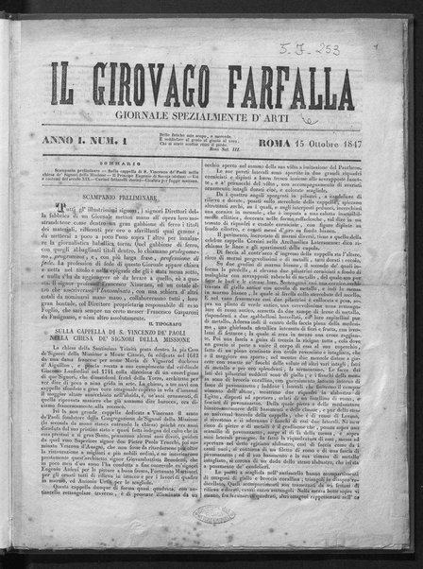
Descrizione bibliografica
Il *girovago farfalla : giornale spezialmente d'arti. - Anno 1, n. 1 (15 ottobre 1847)-anno 2, n. 11 (1 aprile 1848). - Roma : Tipografia Menicanti, 1847-1848. – 2 volumi ; 34 cm. ((Quindicinale. - Col n. 3 (15 novembre 1847) perde il complemento del titolo. - LO10417975
Soggetto: Arte - Periodici
Copia digitale a: http://digitale.bnc.roma.sbn.it/tecadigitale/emeroteca/classic/LO10417975

Volumi disponibili in rete 1847-1848

